PROYECTO INTERDISCIPLINARIO. ENTREGA Nº8

ASIGNATURAS/MÓDULOS ARTICULADOS: MATEMÁTICA- MÚSICA | CURSO: 2° Años básicos
DOCENTES: Daniela Ramos C, Viviana Robles B  DOCENTES INTEGRACIONISTAS: Romina Villanueva, Aracelly M | FECHA: 28 -07-20
CORREOS ELECTRÓNICOS DOCENTES: vivianaroblesicp@gmail.com / danielaramosicp@gmail.com
CORREOS ELECTRÓNICOS DOCENTES PIE: rominavillanuevaicp@gmail.com / aracellymorelicp@gmail.com
OBJETIVO GENERAL: OA 9. Demostrar que comprende la adición y la sustracción en el ámbito del 0 al 100:
• usando un lenguaje cotidiano y matemático para describir acciones desde su propia experiencia
• resolviendo problemas con una variedad de representaciones concretas y pictóricas, de manera manual y/o usando software educativo
• registrando el proceso en forma simbólica
• aplicando los resultados de las adiciones y sustracciones de los números del 0 a 20 sin realizar cálculos
• aplicando el algoritmo de la adición y sustracción sin considerar reserva
• creando problemas matemáticos en contextos familiares y resolviéndolos.
- OA 4 Cantar al unisono y tocar instrumentos de percusion convencionales y no convencionales ( Música)

CONSULTAS, DUDAS Y EVIDENCIAS DE TU TRABAJO, DEBE SER ENVIADO AL ALGUNO DE LOS CORREOS DE LOS DOCENTES DE ESTA GUÍA.
En esta nueva guía, se articularon las asignaturas de Matemática y Música, te dejaremos las indicaciones paso a paso, de esta clase , puedes además observar los siguientes recursos audiovisuales que te permitirán mejor comprender tus aprendizajes , sacado de APRENDO EN LÍNEA.CL

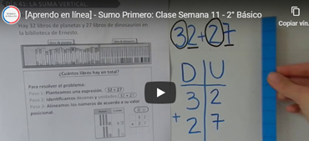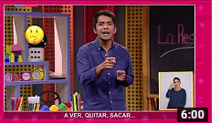
sumo primero 2º básico Aprendo TV – MATEMÁTICA CAPITULO 5
https://youtu.be/Wqv1NomW73k https://www.youtube.com/watch?v=JApzWjuTT4o

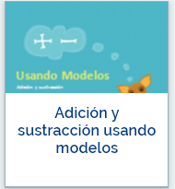
SERÁN ENVIADO POR WHATSAPP

ACTVIDADES

1. -Escucha y sigue la coreografía de la canción LA SUMA Y RESTA .CANTIRONDAS, puedes enviar un video a las profesoras y comentar la actividad.

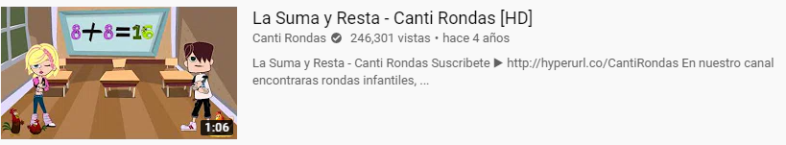
https://www.youtube.com/watch?v=PnWFuIlIUGs

2.- Trabaja en el libro de matemática del texto del estudiante las páginas 44 a la 47 realizando sumas en forma vertical y traspásalas a tu cuaderno puedes apoyarte observando este video .

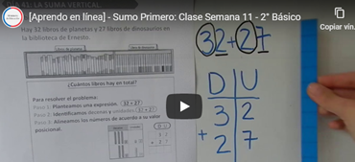 sumo primero 2º basico https://youtu.be/Wqv1NomW73k

3. Trabaja con las páginas en el libro del texto del estudiante las páginas 57 a la 58 realizando restas en forma vertical y traspásalas a tu cuaderno puedes observar también este video que repasa estrategias de restas.

Aprendo TV – MATEMÁTICA CAPITULO 5
https://www.youtube.com/watch?v=JApzWjuTT4o

